.
СВЕДЕНИЯ О ЗЕМЕЛЬНОМ УЧАСТКЕ
«ПРОЕКТ МЕЖЕВАНИЯ ТЕРРИТОРИИ КВАРТАЛА «СЕВЕРНЫЙ» (НАМСКИЙ ТРАКТ 17 КМ) ГО «ГОРОД ЯКУТСК»,
№795 Р ОТ 19.05.2016 Г.
УСЛОВНЫЙ НОМЕР УЧАСТКА - 5.265 с площадью 1000 кв.м
Кадастровый квартал: 14:35:106004
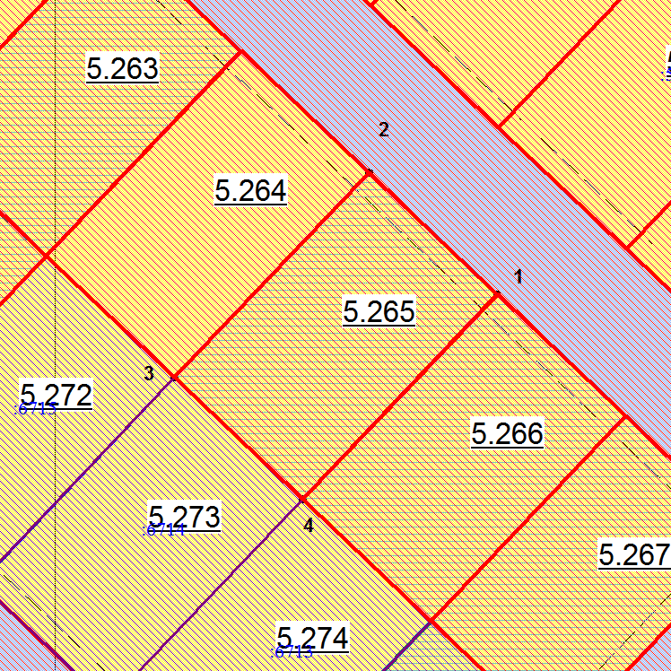
Масштаб 1: 500

№ | Х | У
1 | 896671,17 | 539562,62
2 | 896688,38 | 539544,48
3 | 896659,37 | 539516,95
4 | 896642,16 | 539535,09

